**Reporte de Mesopotamia**

Martínez Coronel Brayan Yosafat

Montaño Estrada Carolina

Pérez Cariño Carolina

28/08/2018 Grupo 1CV1

La primera civilización conocida de la historia floreció en Mesopotamia, topónimo griego que significa “entre dos ríos” y designa a la región comprendida entre los ríos Tigris y Éufrates. La diversidad natural de la zona explica el temprano asentamiento de pobladores en el VI milenio a.C. [1]

La Mesopotamia antigua fue la cuna de la civilización. En la antigua Mesopotamia hubo gran variedad de pueblos, pero se pueden dividir en dos grandes grupos cuyas relaciones entre ambos marcaron en gran medida la historia de toda la región de la Mesopotamia: los sedentarios y los nómadas. [2]

* Durante los milenios IV y III antes de Cristo los Sumerios y Acadios desarrollaron su civilización en Mesopotamia.
* Siglos más tarde el Imperio Asirio fue uno de los más fascinantes de la historia antigua.
* El apogeo de Mesopotamia no se quedó tan solo en los imperios Asirio o Babilónico. Durante la época árabe Mesopotamia fue sede del califato, aunque a partir de entonces comenzó a decaer. [2]

Entre las enormes ciudades que allí crecieron figuran Babilonia, a orillas del Éufrates (al sur de la actual Bagdad), y Nínive, a orillas del Tigris (muy cerca de la actual Mosul). [3]

**Mesopotamia en sus inicios científicos y tecnológicos**

Los avances científicos tecnológicos comienzan desde el 4000 a.C. donde se comienza a usar a los bueyes para tirar de cargas pesadas, al mismo tiempo en el que la cebada se convierte en un cultivo de los mesopotámicos para la elaboración de cerveza, la cual también es creada por los Sumerios, mientras que en lo que actualmente es Irán, se comienza a extraer mineral de cobre y su comienza la fundición del mismo, haciendo más tarde un salto a lo que se conocería como Edad de Bronce. [4]

Cerca del 3200 a.C. en un templo de Sumeria, desarrollan un método para registrar animales y bienes, empezando a escribir imágenes simplificadas de los objetos en arcilla húmeda, para luego hornearlas con la luz del sol. A medida que aumentan los registros, se comienza a estandarizar la escritura usando una cuña, llamada escritura cuneiforme (del latín *cuneus*, que significa cuña) [5] y con la invención de la escritura, es lo que los historiadores llaman la transición entre la prehistoria y la historia. [4]

**Divisiones Temporales de Mesopotamia**

Mesopotamia tuvo al igual que otras civilizaciones, periodos en los que la capital fue cambiada, de ahí surgen las siguientes divisiones:

**Sumerios**

Sumeria se puede considerar como la más antigua civilización del mundo, de hecho, es la primera civilización urbana conocida. Probablemente la cultura sumeria comenzó a forjarse en la ciudad de Uruk extendiéndose posteriormente por el resto de la Baja Mesopotamia. [2]

**El Imperio Acadio**

Hacia 2300 a. J.C. las diversas ciudades-estado sumerias fueron unificadas bajo el mando de Sargón, emperador de Acad, una población enclavada en la Mesopotamia central. Sargón organizó un sistema administrativo centralizado y favoreció el empleo del acadio en detrimento de la lengua sumeria. [1]

Éste inició un periodo, llamado Tercera Dinastía de Ur o simplemente Ur III, que supuso un resurgimiento de la cultura sumeria; se le ha dado el nombre de renacimiento sumerio por la gran cantidad de literatura y documentos administrativos que hubo en esta lengua. [6]

**El imperio Asirio**

Tras un periodo marcado por las conquistas de los Hititas, la cultura Asiria se desarrolló en la región de la Antigua Mesopotamia entre el 1800 y 600 a.C. Se les conoció por su capacidad guerrera y su gran crueldad con el enemigo derrotado. [2]

El país asirio se hallaba enclavado en la Alta Mesopotamia y tenía por capital a Assur (o Asur), ciudad erigida sobre un promontorio rocoso junto a uno de los principales pasos del río Tigris. [1]

A fines del siglo XIX a. J.C gobernó un ambicioso militar Samsi – Adat quien se hizo con el dominio de Assur y cimentó un imperio que se extendió por la alta Mesopotamia, pero duró muy poco debido a que tuvieron que afrontar la temible amenaza de Babilonia. Tras la conquista de la baja Mesopotamia el monarca babilónico Hammurabi expandió su poder hacia el norte sometiendo por las armas a numerosos señores locales, entre ellos, al soberano de Assur. [1]

**Hammurabi**

En 1792 a.C., un joven y enérgico rey llamado Hammurabi heredó el trono. Poco a poco construyó un amplio imperio que se extendía desde Asiria, en el norte, hasta el golfo Pérsico, en el sur. Para mantener el orden dentro de sus dominios, Hammurabi desarrolló un elaborado código legal. Puso en marcha eficientes sistemas para organizar la defensa del país, administrar justicia, recaudar impuestos y controlar el comercio y la agricultura. Fue la época dorada del Imperio Antiguo, durante el cual florecieron en Babilonia las artes y las ciencias. [7]

El código de Hammurabi fue una de las realizaciones esenciales de la política monárquica de Hammurabi, en él quedan fijados todos los contratos. [8]

Con la muerte de Hammurabi, se ocasionó la caída del imperio, la decadencia total se ocasiono en 1595 a.C. año que se señala el fin de la dinastía de Hammurabi. [1]

Tiempo después en el año 539 a.C. el rey persa Ciro II el Grande, conquistó Babilonia y la lengua aramea se impuso en la región. Después en el año 331 a.C. el rey de Macedonia Alejandro Magno conquistó Mesopotamia, y la civilización griega comenzó a expandirse por la región. [7]

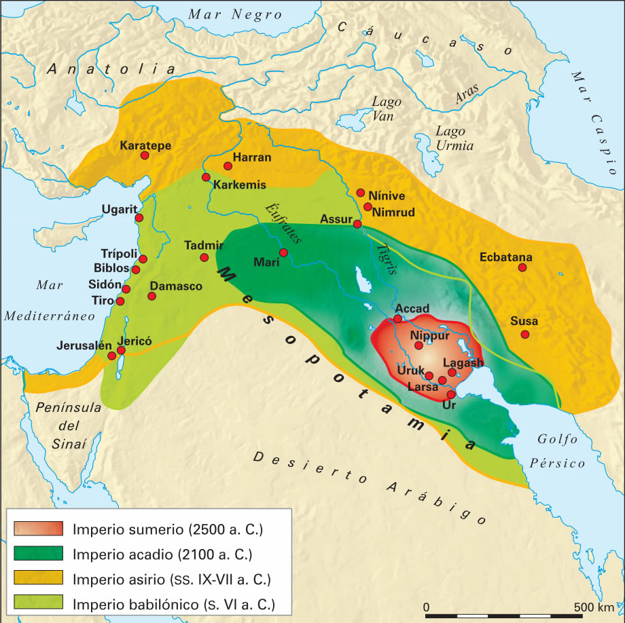

Mapa de Mesopotamia [9]

**Sociedad y política**

Al igual que muchas civilizaciones, también hubo distintas clases de divisiones entre las personas que habitaron en Mesopotamia, de ellas podemos destacar:

**Rey:** Los reyes mesopotámicos tenían un poder casi absoluto ya que controlaban los tres poderes fundamentales del Estado: el militar, como jefes de ejército; el político, como gestores del reino y el religioso, como líderes de la jerarquía eclesiástica. [6]

En el palacio, en torno al rey había una serie de dignatarios y funcionarios que ejercían diferentes funciones administrativas. Los territorios de los imperios, además, se dividían en provincias que eran controladas por gobernadores designados por el rey. [6]

**Hombres libres**: Los hombres libres, siempre que no tuvieran deudas ni obligaciones, gozaban de todos los derechos que ofrecía la sociedad y la ley en Mesopotamia. Aunque un rico comerciante, un alto clérigo o funcionario fueran hombres libres al igual que un pequeño propietario, un artesano o un campesino, sus vidas eran muy diferentes. [6]

**Esclavos**: eran considerados como un objeto más y, por lo tanto, podían ser vendidos, alquilados o robados. Además, si cometían un crimen, se les condenaba a penas diferentes a las que se imponía a los hombres libres. Los esclavos nacían con esta condición si sus padres también lo eran. Un hombre libre, sin embargo, podía convertirse en esclavo si tenía deudas sin pagar o era hecho prisionero en una guerra. [6]

**Leyes**: Las ciudades-estado de Mesopotamia crearon los primeros códigos legales basados en las decisiones que tomaban los reyes, que eran convertidas en precedentes legales. Algunos vestigios de esta práctica son los códigos Uruk agina y Lippitt Ishtar, que se han encontrado en exploraciones arqueológicas. [6]

**Avances tecnológicos y científicos del milenio 3 a.C.**

En este milenio es en donde se dan bastantes desarrollos científicos y tecnológicos, algunos de ellos, por ejemplo: es que se comienza a usar la palanca en Mesopotamia, se comienza a amansar, reproducir y montar caballos, usan la rueda para la alfarería, comienza la moneda más antigua conocida, siendo el lingote de oro. [4]

Mientras que, en el campo de la astronomía, los mesopotámicos fueron sobresalientes en sus cálculos y observaciones que luego usaban para las predicciones astrológicas. En la serie de tablillas de “El Arado” se describían los tres “caminos” de los ecuadores celestes (dedicados a los dioses Anu, Enlil y Ea), en los que se localizaban 36 constelaciones astrales. Los astros pertenecientes al “Camino de la luna” se han considerado sin lugar a duda como los precedentes de los signos zodiacales. [10] [11]

Además, en la ciudad de Ur comienza a usar más el bronce, y es donde los historiadores marcan el inicio de la Edad de Bronce, en donde surgen el arpa y la lira como instrumentos musicales, se comienza a jugar un nuevo juego de mesa, el cual se parece mucho al juego de backgammon moderno, el cual sólo es jugado por la familia gobernante [4]

**El tiempo, los lingotes de oro y las matemáticas**

Ciertos hechos realmente importantes, surgen en base a sus preocupaciones diarias, como por ejemplo el hecho de que inventaron el reloj de sol, aparte de que empleaban igualmente el reloj de arena. La división del día y de la noche en doce horas se hace consecuente con su concepción duodecimal. La construcción de grandes edificios les obligo a calcular volúmenes, y por lo tanto la cantidad de ladrillos que hacen falta para construir cada uno. [12] [10]

Por otro lado, el desarrollo de la economía había tenido inconvenientes del uso de lingotes de oro, los cuales fueron resueltos por los templos, siendo considerados los refugios más seguros, de ahí que se usaran como depósitos de lingotes de oro, en donde en la época de Hammurabi (siglo XVIII a.C.) se hacen registros de préstamos hechos por los sacerdotes del templo, en donde se introduce el concepto de la banca. [13]

¿Y cómo desarrollaron todo esto?, pues con un tópico muy destacable de los babilonios, el de los números, usando un sistema numérico con una base de 60, poniendo marcas de cuñas para definir una unidad, siendo que a las 10 unidades se convertía en una marca de cuña más grande, a lo que las cifras escritas no eran realmente cómodas para los cálculos aritméticos, de ahí mismo que los minutos y los segundos se dividieran en la base 60, al igual de la división de los grados de ángulos, adoptando por todo el mundo el sistema horario. Además de introducir un concepto realmente importante para el campo de las matemáticas, el concepto de valor de posición, mismo concepto que se usa actualmente en el sistema numérico de base diez. [14]

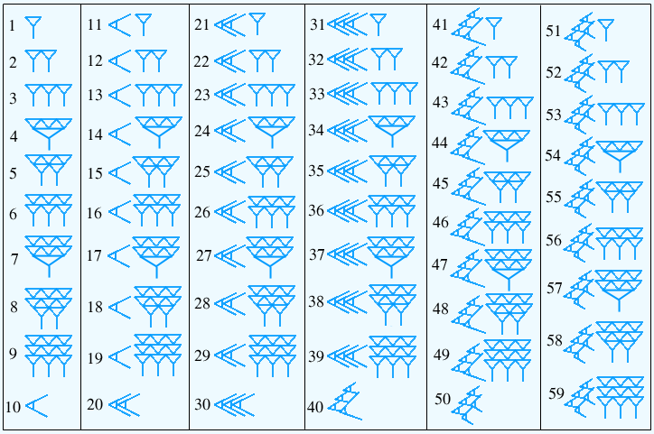

Numeración Babilónica [15]

**La Economía y la Agricultura**

Si bien es sabido que Mesopotamia carecía de algunas de las materias primas que se necesitaban para una producción cada vez mayor, tales como piedra, metales y madera para la construcción. Los reyes del país inventaron paliar esta falta, bien mediante incursiones a los países vecinos, que disfrutaban de condiciones más favorables, mediante expediciones guerreras, o también por vías pacíficas. Este último procedimiento se llevaba a cabo mediante e intercambio de los productos que Mesopotamia poseía en abundancia –principalmente productos agrícolas- y que escaseaban en los países vecinos. Por su parte, estos podían ofrecer aquellos productos que poseían en gran número. De este modo, el desarrollo de la producción agrícola y artesanal condujo a una nueva división social del trabajo: al comercio. [12]

La agricultura era la base de la economía de Mesopotamia que generaba excedentes de alimentos, y que solo era posible con la ayuda del riego artificial. Los sumerios, al asentarse en la región, construyeron una red de canales con tanta perfección que aun sirven como modelo para las autoridades agronómicas del actual Irak. Estos canales aumentaron la superficie de cultivo y posibilitaron el desarrollo de la civilización. Los habitantes de las ciudades que surgieron cuidaron los canales y se disputaron las aguas fluviales, vitales para su economía.[12]

El trabajo de las tierras estaba a cargo de hombres y mujeres sujetos a la organización estatal por una mezcla de motivos ideológicos y coacción física, y que carecían de parcelas de cultivo propias. Por lo general, se trataba de individuos o familias que se ponían bajo la protección del dios o del rey para escapar a las calamidades (hambres y epidemias) de sus comunidades de origen; en ocasiones, eran cedidos al templo o al palacio por las diferentes autoridades locales a modo de contribución publica al mantenimiento de las instituciones púbicas, ya que del buen funcionamiento del culto o de la corte dependía la subsistencia misma de toda la comunidad. [16][12]

**Detalles de su religión**

La religión que profesaban era politeísta, estando totalmente con fenómenos naturales, tales como Anú (creador del cielo), Ishtar (amor), Baal (tormenta y fertilidad), Marduk (fuerza), Ea (Agua), Enlil (tierra). Construyendo zigurats, como la torre de Babel. [17]

**Conclusiones**

Una de las fuentes para conocer la ciencia de Sumeria y Babilonia son las largas listas descriptivas en las que los mesopotámicos compilaron sus conocimientos. Dioses, tipología de astros o aves se sometían un mismo orden. Tal cosmovisión se materializo en una compleja red de relaciones regidas por criterios racionales –destreza, habilidad, etc.- en el mismo sujeto debía incluirse como parte de ese conjunto. [18]

Y es justamente eso, lo que nos lleva a recapacitar acerca del potencial humano, ya que, la civilización Mesopotámica desarrolló en un tiempo técnicamente pequeño, numerosos inventos por los cuales hoy en día, asombrosamente después de aproximadamente 4500 años después de su invención sean usados en fines tan cotidianos como lo es el tiempo, es lo que nos hace reflexionar sobre lo que se puede llegar a crear con el aspecto claro de su motivo, la unión, ya que justamente después de la unión de pueblos en lo que se conocería como Mesopotamia, se comienza a dar un avance científico y tecnológico sumamente grande, nos atreveríamos a decir que es la clave para cualquier época, incluso la actual, sin duda usaremos esa premisa como base de cada uno de nuestros proyectos, siempre procurando el avanzar… el avanzar juntos por el bien común.

**Referencias**

[1] Tavard A., Demay F. Enciclopedia Metódica, Barcelona España 1997 ed. LAROUSSE, pag. 20-23

[2] Creative Commons Atribución-NoComercial-CompartirIgual, (2016, mayo 10) [Online], enlace: https://es.marenostrum.info/index.php?title=Antigua_Mesopotamia

[3] J. L. Comellas, *Historia sencilla de la Ciencia*, RIALP, p. 27, 2007. [Online] enlace:<https://books.google.com.mx/books?id=Te5ktkN1FMC&pg=PA27&dq=mesopotamia+ciencia&hl=es419&sa=X&ved=0ahUKEwiOt5mv9YndAhUIVa0KHb8nC1sQ6AEILjAB#v=onepage&q&f=true>

[4] Timelines (2001). [Online]. enlace: http://www.historyworld.net/timesearch/default.asp?keywords=&date=&sort2=&bottomsort=&topsort=&direction=&timelineid=&getyear=&viewtext=extended&conid=timeline&event_number=20.

[5] HISTORY OF WRITING (2001). [Online]. enlace: http://www.historyworld.net/wrldhis/PlainTextHistories.asp?HistoryID=ab33&paragraphid=asf#asf#ixzz5PDTk7u5T.

[6] Mesopotamia, ciencias sociales (2016) [Online], enlace: <http://profesorantoniocarrillo.weebly.com/uploads/2/6/4/1/26417862/mesopotamia.pdf>

[7] Historia Universal: Imperio Babilónico [Online] enlace: <https://mihistoriauniversal.com/edad-antigua/imperio-babilonico/>

[8] Pirenne J. Historia Universal, Barcelona España 1963 4ta edición ed. Éxito, S.A. p.p. 8-11

[9] Proyectos Arquitectónicos [Online] enlace: https://proyectosarquitectonicosagredaruano.files.wordpress.com/2014/01/mapa-mesopotamia.jpg

[10] A. Gomis, *Akal Historia de la ciencia y de la técnica 2. Las civilizaciones fluviales. Egipto y Mesopotamia,* Akal, p. 33, 1992.[Online] enlace: <https://books.google.com.mx/books?id=YGeg8PVvPSEC&pg=PA33&dq=mesopotamia&hl=es-419&sa=X&ved=0ahUKEwiNkOuLsIvdAhVEcq0KHcMuCpw4ChDoAQguMAI#v=onepage&q&f=true>

[11] HISTORY OF ASTROLOGY (2001). [Online]. enlace: http://www.historyworld.net/wrldhis/PlainTextHistories.asp?HistoryID=ac32&paragraphid=bvg#bvg.

[12] J. Klíma, *Sociedad y cultura en la antigua Mesopotamia,* Akal, p.157, 2007. [Online] enlace:<https://books.google.com.mx/books?id=3Jp5eV4ZBdgC&pg=PA316&dq=mesopotamia+economia&hl=es-419&sa=X&ved=0ahUKEwj7oPiA9ondAhUPPK0KHdMrDRgQ6AEILDAB#v=onepage&q&f=true>

[13] HISTORY OF BANKING (2001). [Online]. enlace: http://www.historyworld.net/wrldhis/PlainTextHistories.asp?HistoryID=ac19&para

graphid=bzh#bzh.

[14] COUNTING SYSTEMS AND NUMERALS (2001). [Online]. enlace: http://www.historyworld.net/wrldhis/PlainTextHistories.asp?HistoryID=ab34&paragraphid=bxd#bxd.

[15] Easy Calculation [Online] link: https://www.easycalculation.com/funny/numerals/images/babylonian/numbers.gif

[16] J. Sanmartín y J. M. Serrano, *Historia antigua del próximo oriente. Mesopotamia y Egipto,* Akal, 1998.[Online] enlace: <https://books.google.com.mx/books?id=R2R1NrmUozkC&printsec=frontcover&dq=antigua+mesopotamia&hl=es419&sa=X&ved=0ahUKEwjmuvqYsIvdAhUFEawKHbBGAZsQ6AEIMTAC#v=onepage&q&f=true>

[17] V. Arvizu, «Guía de Estudio Historia Universal I,» 2010. [Online]. enlace:

https://drive.google.com/file/d/0B-JWYRoeA1dDRldkS2JOWlRib3c/view.

[18] National Geographic España, *La ciencia mesopotámica,* 2012. [Online] enlance: <https://www.nationalgeographic.com.es/historia/grandes-reportajes/la-ciencia-mesopotamica_6745>